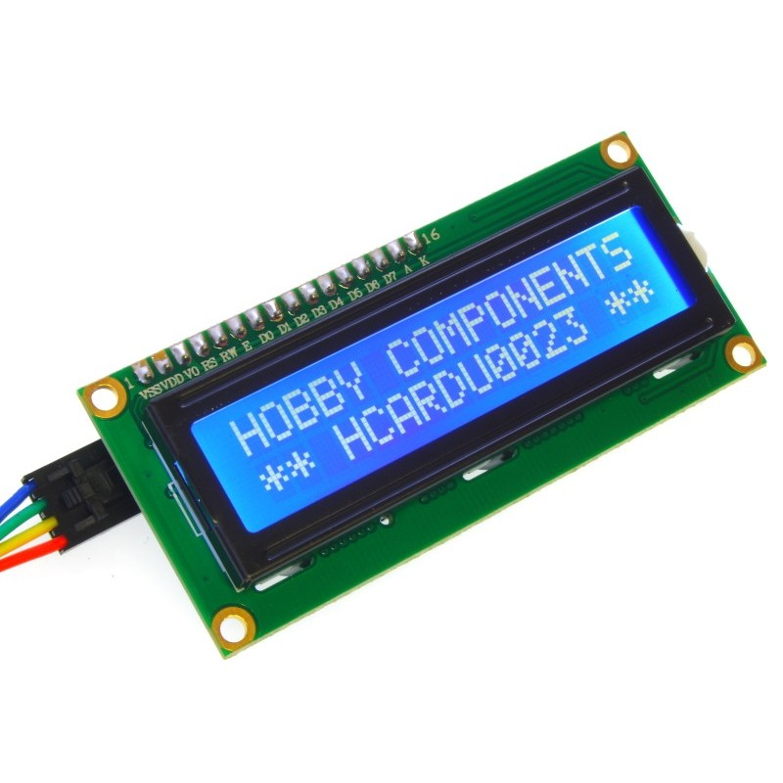**Подключение LCD дисплея с модулем I2C к Arduino**

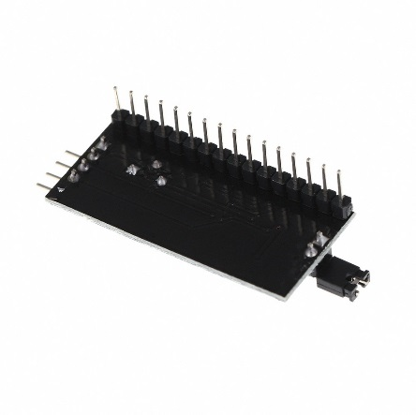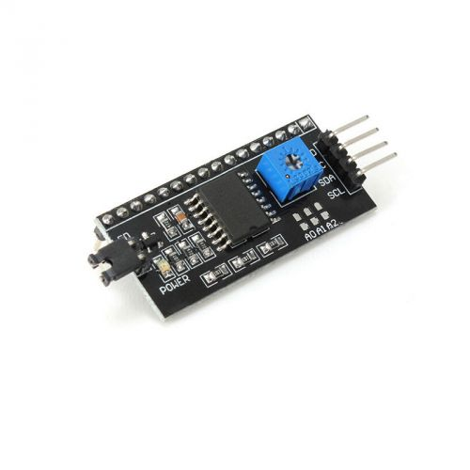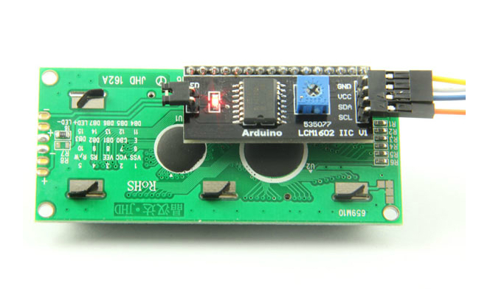

* 1 **GND** - GND питание контроллера;
* 2 **VCC** - +5В питание контроллера;
* 3 **SDA** – к соответствующему SDA пину Arduino;
* 4 **SCL** **-** к соответствующему SCL пину Arduino.

Для разновидностей Arduio распиновка шины I2C может отличаться, например:

Arduio MEGA SDA пин 20, SCL пин 21;

Arduio Uno (nano) SDA пин A4, SCL пин A5.

Самые распространенные размерности 16x02 (т.е. по 16 символов в двух строках) либо 20x04. Разрешение же самих символов - 5x8 точек.

Большинство дисплеев не имеют поддержку кириллицы, имеют её лишь дисплеи с маркировкой CTK. Но данная проблема частично решается созданием своих символов.

Для работы с дисплеем необходимо знать его адрес в линии I2C, стандартные адреса записаны в меню блоков расширения.

**Программирование:**

* 1. Прежде всего нужно инициализировать дисплей (в начале программы), т.е. указать его адрес  и тип.
  2. Включение, отключение подсветки дисплея можно выполнять в любом месте программы, но следует иметь ввиду, что отключается только подсветка, символы продолжаю отображаться. .
  3. При очистке дисплея,  - экран полностью очищается, курсор устанавливается в 1 позицию 1-й строки.
  4. Соответствующим блоком, в любое время можно указать текущую позицию курсора и выводить символы начиная с этой позиции.
  5. Если дисплей не поддерживает кириллицу (русские буквы), то напрямую на него можно вывести только латинские буквы (английские) .
  6. Чтобы вывести русские буквы, пользуемся тем, что в дисплее есть место в памяти, для создания любых пользовательских символов, но только 8 шт) . Т.е. в самом начале программы, мы можем запрограммировать любые 8 символов и уже в программе в любое время выводить их. В середине программы, изменять их уже нельзя. Таким образом, для имитации русского языка – печатаем все буквы из английского алфавита, которые совпадают с русскими, а те символы, которых не хватает – создаем и выводим на экран отдельным блоком.
  7. Кроме предопределенных символов, можно создать абсолютно любой – свой собственный символ, но с тем же ограничением (доступно для создания только 8 ячеек): . Использовать блок также в самом начале программы, символ создается матрицей в 8 рядов из 5 бит каждый. В каждое поле вписывать можно только единицы или нули т.е. записывается пяти-битное двоичное число. 1-точка есть в матрице символа, 0 – точки нет (ряды 1-8 сверху вниз, биты слева направо).
  8. Если символ создан, вывести его можно в любое время в любом месте дисплея, данный блок выводит символ с указанным номер, как альтернативу, можно использовать блок вывода на английском, указав ему номер символа блоком из расширения Strings. Например  и  - данные блоки равнозначны.
  9. Можно отображать, скрывать и мигать курсором 
  10. **В расширении выполнено создание только для заглавных русских букв.**

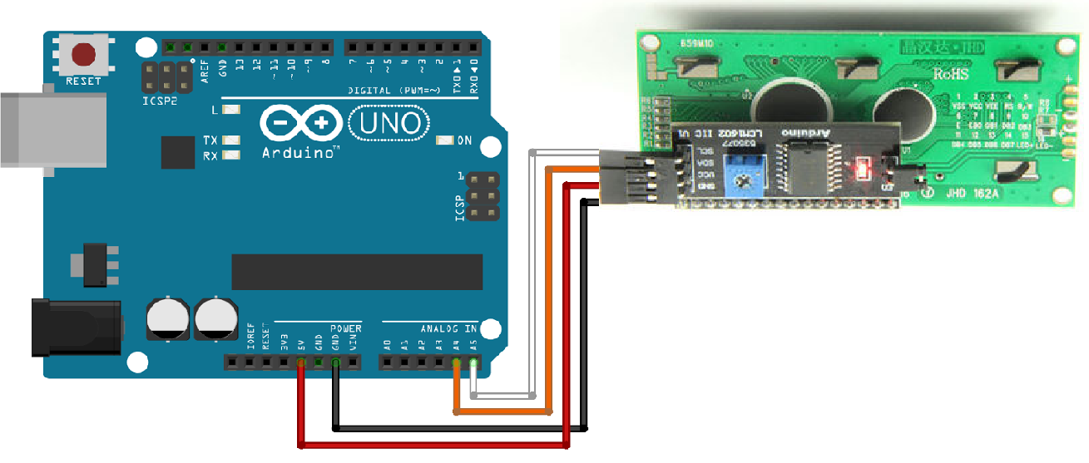

**Задание.**

* 1. Подключи к Arduino LCD дисплей, напиши программу, которая выведет на экран на первую строчку фразу: «ПРИВЕТ Я АРДУИНО».
  2. Подключи к Arduino дополнительно ультразвуковой дальномер и доработай программу так, чтобы на второй строчке, примерно посередине (допустим с 5-го столбца) выводилось измеренное дальномером расстояние, учти, что при малых значениях расстояния, в строке могут оставаться напечатанными старые значения расстояния, если оно было большим, и его нужно удалять (вывести на это место пробелы, например с указанием меры длинны, потому что блок вывода текста не работает, если в нем одни только пробелы, нужно указывать в него хотя бы один какой-нибудь символ).

**Решение:**

1. До блока «Всегда», далее решение 2-й задачи.

2.

